涉执房地产处置司法评估报告
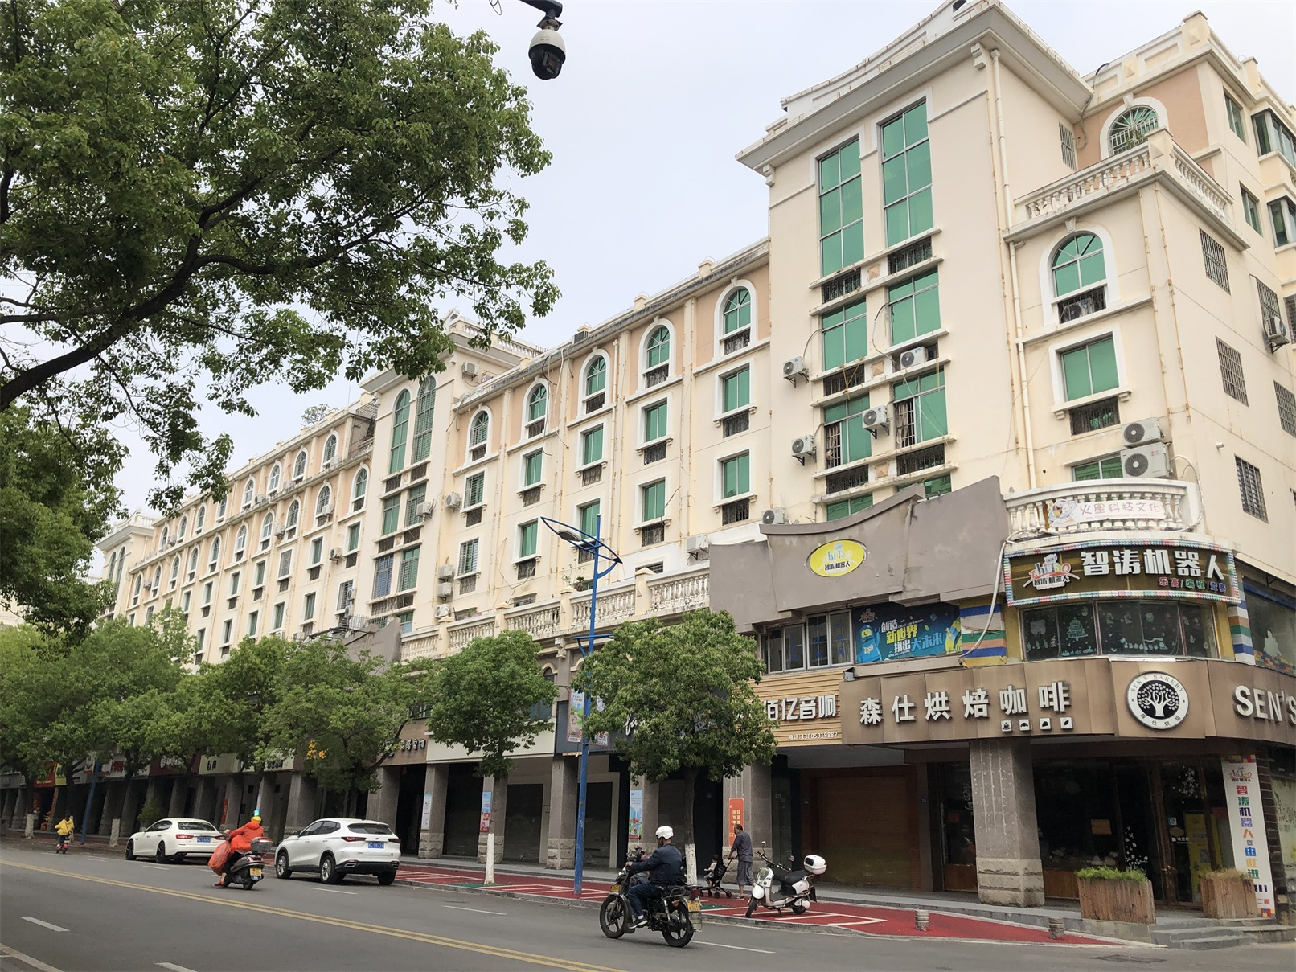

估 价 项 目 名 称： | 吴明辉名下的位于石狮市九二路254号601#、701#住宅房地产市场价值估价
估 价 委 托 人： | 晋江市人民法院
房地产估价机构： | 泉州中天房地产评估有限公司
注册房地产估价师: | 黄来成（注册号：3520140097）  吴小英（注册号：3520050055）
估价报告出具日期： | 2022年5月5日
估 价 报 告 编 号： | 泉中天[2022]489号

致估价委托人函
泉中天[2022]489号
晋江市人民法院：
本估价机构注册房地产估价师黄来成（注册号：3520140097）、吴小英（注册号：3520050055）对贵院所委托的估价对象进行了估价。
估价目的:为人民法院确定财产处置参考价提供参考依据。
估价对象为石狮市九二路254号601#、701#住宅房地产，坐落于石狮市九二路254号601#、701#，房屋所有权人为吴明辉，用途为住宅，建筑面积209.22㎡。所在楼宇总层数为7层，估价对象位于第6、7层，钢筋混凝土结构，不带电梯。估价对象财产范围包括建筑物（含室内二次装修）、分摊的土地使用权（含土地出让金）及公共配套设施，不包括动产、债权债务、特许经营权等其他财产或权益。
价值时点：2022年4月28日。
价值类型:市场价值。
估价方法：比较法。
估价结果：在价值时点2022年4月28日，晋江市人民法院拟司法拍卖所涉及的吴明辉名下的位于石狮市九二路254号601#、701#住宅房地产市场价值采用市场法评估总价值为￥121.62万元（大写：人民币壹佰贰拾壹万陆仟贰佰元整）,房地产单价5813元/平方米。
特别提示：本估价报告使用期限为壹年，若房地产市场状况变化较大时，使用期限不超过半年，自报告出具之日起计。

泉州中天房地产评估有限公司
法定代表人（签章）：
二0二二年五月五日

目 录

估价师声明 1
估价假设和限制条件 2
估价结果报告 4
一、估价委托人 4
二、房地产估价机构 4
三、估价目的 4
四、估价对象 4
五、价值时点 6
六、价值类型与价值定义 6
七、估价原则 6
八、估价依据 7
九、估价方法 8
十、估价结果 8
十一、注册房地产估价师 9
十二、实地查勘期 9
十三、估价作业期 9
附 件 10
一、专业帮助情况和相关专业意见； 10
二、估价对象相关照片； 10
三、估价委托人提供的有关资料； 10
四、房地产估价机构有关资料； 10

估价师声明
我们郑重声明：
1、我们在本估价报告中陈述的事实，是真实的和准确的，没有虚假记载、误导性陈述和重大遗漏。
2、本估价报告中的分析、意见和结论是我们独立、客观、公正的专业分析、意见和结论，但受到本估价报告中已说明的假设和限制条件的限制。
3、我们与本估价报告中的估价对象没有现实或潜在的利益，与估价委托人及估价利害关系人没有利害关系，也对估价对象、估价委托人及估价利害关系人没有偏见。
4、我们依照中华人民共和国国家标准《房地产估价规范》(GB/T 50291-2015)、《房地产估价基本术语标准》(GB/T50899-2013) 以及相关估价专项标准的规定，形成意见和结论，撰写本估价报告。
5、注册房地产估价师吴小英（注册号：3520050055）已于2022年4月28日对本估价报告中的估价对象进行了实地查勘，并对估价对象实地查勘的客观性、真实性、公正性承担责任。
参加本次估价的注册房地产估价师：
姓名 | 注册号 | 签名 | 签名日期
黄来成 | 3520140097 |  | 年 月 日
吴小英 | 3520050055 |  | 年 月 日

估价假设和限制条件
一、本次估价的各项假设前提
（一）一般假设
1、估价委托人提供的资料均为复印件，已予对估价对象的权属、面积、用途等资料进行了检查，但未予以核实，假定其提供的所有资料是合法、真实、准确和完整的，拥有合法的使用、处置权等相关权利。
2、对估价对象的房屋安全、环境污染等影响估价对象价值的重大因素给予了关注，经实地查勘及常规的判断，估价人员无理由怀疑估价对象存在安全隐患，且估价委托人未提供相应的专业机构出具的鉴定或检测的报告，假定估价对象房屋质量及居住环境在耐用年限或土地使用期限内是安全的，且能够正常持续使用。
3、本次估价基于以下概念：
所称估价，是指专业估价人员。根据估价目的，遵循估价原则，运用估价方法，并在综合分析影响房地产价格因素的基础上，对估价对象的客观合理价格进行估算、制定的活动。
所称客观合理价格，是指对应于某种估价目的特定条件下形成或成立的正常价格，它能够为当事人或社会一般人所信服和接受，通常客观合理价格是指在公开市场上形成或成立的价格。
公开市场，是指一个竞争性的市场，在该市场上交易各方进行交易的唯一目的在于最大限度地追求经济利益，并掌握必要的市场信息，有较为充裕的时间，对交易对象具有必要的专业知识，交易条件公开且不具有排他性。
同一估价对象，估价目的不同，估价依据及采用的价值标准会有所不同，估价结果的客观合理价格也会有所不同。本次价格评估，采用基于市场的价值标准，但是考虑了短期强制处分（快速变现）等因素的影响。
房地产市场价值估价，采用公开市场价值标准为原则确定其客观合理的价格。
（二）未定事项假设
无未定事项假设。
（三）背离事实假设
本报告估价目的为司法拍卖，在价值时点估价对象已被人民法院查封（或存在担保物权、其他优先受偿款），根据《房地产估价规范》第5.4.2条房地产司法拍卖第2点规定：“评估价值的影响因素应包括拍卖房地产的瑕疵，但不应包括拍卖房地产被查封及拍卖房地产上原有的担保物权和其他优先受偿权”。由于原有的担保物权及其他法定优先受偿权因拍卖而消失，因此本次估价不考虑拍卖房地产上原有的担保物权、其他法定优先受偿款及已被查封因素的影响。
（四）不相一致假设
无不相一致假设。
（五）依据不足假设
可比实例室内二次装修年份等资料，因调查难度极大，其有关描述及调整只能根据注册房地产估价师实地查勘的经验判断。
二、估价报告使用限制
1、本估价报告只为估价目的服务，若改变估价目的或使用条件需向本评估机构咨询后作必要修正甚至重新估价。
2、本房地产估价报告经泉州中天房地产评估有限公司加盖公章、法定代表人签名（或盖章）及在本公司执业的两名注册房地产估价师签名后，并完整使用时有效。
3、本估价报告仅供估价委托人及有权审查机关使用。
4、本估价报告使用期限自估价报告出具之日起不超过壹年。
5、未经估价机构和估价委托人书面同意，本报告的全部或部分及任何参考资料均不允许在任何公开发表的文件、通告或声明中引用，亦不得以其他任何方式公开发表。
6、应用本估价报告时，估价报告使用人应了解本次估价的“价值类型”和“估价假设和限制条件”中所载明的内容，严格按照本估价报告全部完整地应用，不应断章取义。

估价结果报告
一、估价委托人
名称：晋江市人民法院
地址：晋江市崇德路38号
二、房地产估价机构
名称：泉州中天房地产评估有限公司
住所：泉州市丰泽街东段圣湖嘉园802室
房地产资质等级：二级
备案证书编号：QZ2017008
备案编号： 2018350232
法定代表人：陈建伟 电话：28030390
联系人：陈良贵 电话：28001990 22107678 传真：28001980
三、估价目的
为人民法院确定财产处置参考价提供参考依据。
四、估价对象
（一）估价对象财产范围
估价对象财产范围包括建筑物（含室内二次装修）、分摊的土地使用权（含土地出让金）及公共配套设施，不包括动产、债权债务、特许经营权等其他财产或权益。
（二）估价对象基本状况
1、名称:石狮市九二路254号601#、701#住宅房地产；
2、坐落：石狮市九二路254号601#、701#；
3、规模：建筑面积209.22㎡；
4、用途：法定用途及实际用途均为住宅；
5、权属人：吴明辉
6、估价委托人提供的石狮市《不动产权证书》存根联：估价对象已取得《不动产权证书》（闽（2018）石狮市不动产权第0016184号）：相关摘录如下：
《不动产权证书》存根联
权属证号 | 闽（2018）石狮市不动产权第0016184号
权利人 | 吴明辉
共有情况 | 单独所有
坐落 | 石狮市九二路254号601#、701#
不动产单元号 | ----
权利类型 | 国有建设用地使用权/房屋（构筑物）所有权/房屋所有权
权利性质 | 出让/商品房
用途 | 城镇住宅用地/住宅
面积 | 宗地面积：284.17㎡/房屋建筑面积209.22㎡
使用期限 | 国有建设用地使用权/房屋（构筑物）所有权2018年10月24日至2088年10月23日止
权利其他状况 | 专有建筑面积：197.57㎡，分摊建筑面积：11.65㎡  房屋总层数：7层，所在层：6、7  房屋结构：钢筋混凝土结构
附记 | 因生效法律文书取得
（三）土地基本状况
1、位置：估价对象东至福利东路、南至九二路、西至商住楼、北至民宅。根据《石狮市人民政府关于公布实施石狮市2019年度城镇土地定级与基准地价应用方案的通告》[狮政〔2021〕1号]，估价对象所处土地等级属石狮市住宅用地一级区。
2、形状：估价对象所在小区土地形状规则，呈长方形，地势较好，地质情况较好。
3、使用期限:土地使用期限自2018年10月24日至2088年10月23日止，至价值时点，剩余使用期限为66年（取整）。
4、开发程度：土地开发程度达到“五通”（即通上水、下水、通路、通电、通讯），地上已建有建筑物。
（四）建筑物基本状况
1、建筑结构：钢筋混凝土结构。
2、设施设备：不带电梯，水、电等设施设备齐全。
3、成新程度：估价对象约建成于2001年，至价值时点已使用21年，价值时点房屋成新率约为70%。
4、楼幢位置：临九二路，楼幢位置一般。
5、楼层：所在楼宇总层数为七层，估价对象位于六、七层。
6、朝向：所在楼宇为南北朝向，估价对象为南北朝向。
7、建筑规模：建筑面积为209.22㎡。
8、空间布局：所在楼宇为商住楼。至价值时点，估价对象为复式住宅，主要为五房二厅一厨四卫二阳台。
9、维护状况：维护状况略好。楼宇基础未出现明显的不均匀沉降，承重结构及非承重墙体基本完好。
10、装饰装修：估价对象所在楼宇外墙面为涂料粉刷。
至价值时点，估价对象室内为普通装修，具体情况如下：入户门为防盗门；室内客餐厅地面铺设地砖，内墙面为涂料粉刷，天棚做有造型吊顶；卧室地面铺木地板，内墙面及天棚为涂料粉刷，天棚做有石膏角线；厨房及卫生间地面铺设地砖，内墙面瓷砖贴面，天棚为扣板吊顶。六层客厅挑高至七层，室内为木制弧形楼梯。
五、价值时点
2022年4月28日（估价人员实地查勘完成日）
六、价值类型与价值定义
（一）价值类型名称
价值类型为市场价值
（二）价值定义
市场价值是指估价对象经适当营销后，有熟悉情况、谨慎行事且不受强迫的交易双方，以公平交易方式在价值时点自愿进行交易的金额。
（三）价值内涵
价值内涵是估价对象在价值时点，满足本次估价假设和限制条件下包括建筑物（含室内二次装修）、分摊的土地使用权（含土地出让金）及公共配套设施，不包括动产、债权债务、特许经营权等其他财产或权益。
七、估价原则
本次估价遵循以下原则：
1、独立、客观、公正原则。要求站在中立的立场上，实事求是、公平正直地评估出对各方估价利害关系人均是公平合理的价值或价格的原则。
2、合法原则。要求估价结果是在依法判定的估价对象状况下的价值或价格原则。
3、价值时点原则。要求估价结果是在根据估价目的确定的某一特定时间的价值或价格的原则。
4、替代原则。要求估价结果与估价对象的类似房地产在同等条件下的价值或价格偏差在合理范围内的原则。
5、最高最佳利用原则。要求估价结果是在估价对象最高最佳利用状况下的价值或价格的原则。
八、估价依据
（一）本次估价所依据的有关法律、法规和政策文件依据
1、《中华人民共和国民法典》（2020年5月28日第十三届全国人民代表大会第三次会议通过，自2021年1月1日起施行）；
2、《中华人民共和国城市房地产管理法》（2019年8月26日，第十三届全国人民代表大会常务委员会第十二次会议第三次修正）；
3、《中华人民共和国土地管理法》（2019年8月26日，第十三届全国人民代表大会常务委员会第十二次会议第三次修正）；
4、《中华人民共和国城乡规划法》（2019年4月23日，第十三届全国人民代表大会常务委员会第十次会议修正）；
5、《中华人民共和国资产评估法》（2016年7月2日，中华人民共和国主席令第四十六号）
6、《中华人民共和国土地管理法实施条例》（1998年12月27日中华人民共和国国务院令第256号发布，根据2014年07月29日《国务院关于修改部分行政法规的决定》第二次修订,2021年7月2日中华人民共和国国务院令第743号第三次修订）；
7、《中华人民共和国城镇国有土地使用权出让和转让暂行条例》（1990年5月19日，中华人民共和国国务院令第55号）；
8、《福建省房屋建筑与装饰工程预算定额》（FJYD-101-2017）、《福建省建筑安装工程费用定额》（2017版）及《泉州市工程造价管理》等；
9、《石狮市人民政府关于公布实施石狮市2019年度城镇土地定级与基准地价应用方案的通告》[狮政〔2021〕1号]。
（二）本次估价采用的估价标准依据
1、中华人民共和国国家标准《房地产估价规范》（GB/T 50291-2015）；
2、中华人民共和国国家标准《房地产估价基本术语标准》(GB/T50899-2013)。
（三）估价委托人提供的有关资料
1、（2020）闽0582执2103号《福建省晋江市人民法院价格鉴定委托书》；
2、（2020）闽0582执2103号《福建省晋江市人民法院执行裁定书》；
3、《不动产权证书》存根联（复印件）。
（四）估价人员实地查勘情况和搜集整理、调查询证取得的有关评估资料。
1、估价对象照片；
2、实地查勘记录；
3、可比实例等相关资料；
4、当地市场调查和搜集的有关资料等。
九、估价方法
本次估价选用比较法对住宅进行估价。
比较法定义，是选取一定数量的可比实例，将它们与估价对象进行比较，根据其间的差异对可比实例成交价格进行处理后得到估价对象价值或价格的方法。
十、估价结果
根据估价目的，遵循估价原则，采用市场价值类型，按照评估工作程序，经过细致的实地查勘，在认真分析现有的资料，选用比较法，通过细致的测算，并结合估价经验，确定估价对象在满足估价的假设和限制条件下于价值时点的估价结果为￥121.62万元（大写：人民币壹佰贰拾壹万陆仟贰佰元整）,房地产单价5813元/平方米。
估价结果内涵为在满足本估价假设和限制条件下，包括建筑物（含室内二次装修）、分摊的土地使用权（含土地出让金）及公共配套设施，不包括动产、债权债务、特许经营权等其他财产或权益。
十一、注册房地产估价师
参与估价的注册房地产估价师
姓名 | 注册号 | 签名 | 签名日期
黄来成 | 3520140097 |  | 年 月 日
吴小英 | 3520050055 |  | 年 月 日
十二、实地查勘期
实地查勘期：2022年4月28日至2022年4月28日
十三、估价作业期
估价作业期：2022年4月28日至2022年5月5日
泉州中天房地产评估有限公司
二0二二年五月五日

附 件
一、专业帮助情况和相关专业意见；
二、估价对象相关照片；
三、估价委托人提供的有关资料；
1、（2020）闽0582执2103号《福建省晋江市人民法院价格鉴定委托书》；
2、（2020）闽0582执2103号《福建省晋江市人民法院执行裁定书》；
3、闽（2018）石狮市不动产权第0016184号《不动产权证书》存根联（复印件）。
四、房地产估价机构有关资料；
1、房地产估价机构营业执照（复印件）；
2、房地产估价机构资质证书（复印件）；
3、注册房地产估价师注册证书（复印件）。
一、专业帮助情况和相关专业意见
本次估价中，没有人对本估价报告提供了专业帮助，也未依据相关专业意见进行估价。

估价对象地理位置方位图

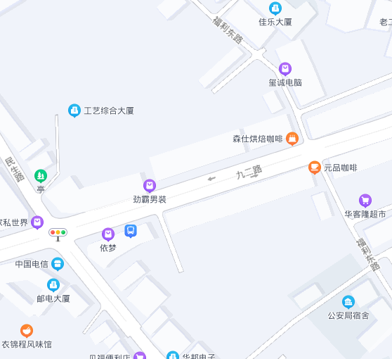

：估价对象所在位置

